Verifica TPSIT – CSS responsive

Usare www.codepen.io per risolvere gli esercizi.
Al termine della verifica, creare una cartella cognome, copiare il codice CSS realizzato per risolvere gli esercizi su sublime text e salvare due files con il nome cognome1.css, cognome2.css. Comprimere la cartella creata e consegnare il file compresso cognome.zip al link disponibile su github.

Esercizio 1
Riproduci la seguente pagina web su www.codepen.io partendo da questo codice

<div class="header">
<h2>Header</h2>
</div>

<div class="row">
<div class="column side" style="background-color:#aaa;">Column</div>
<div class="column middle" style="background-color:#bbb;">Column</div>
<div class="column side" style="background-color:#ccc;">Column</div>
</div>

<div class="footer">
<p>Footer</p>
</div>

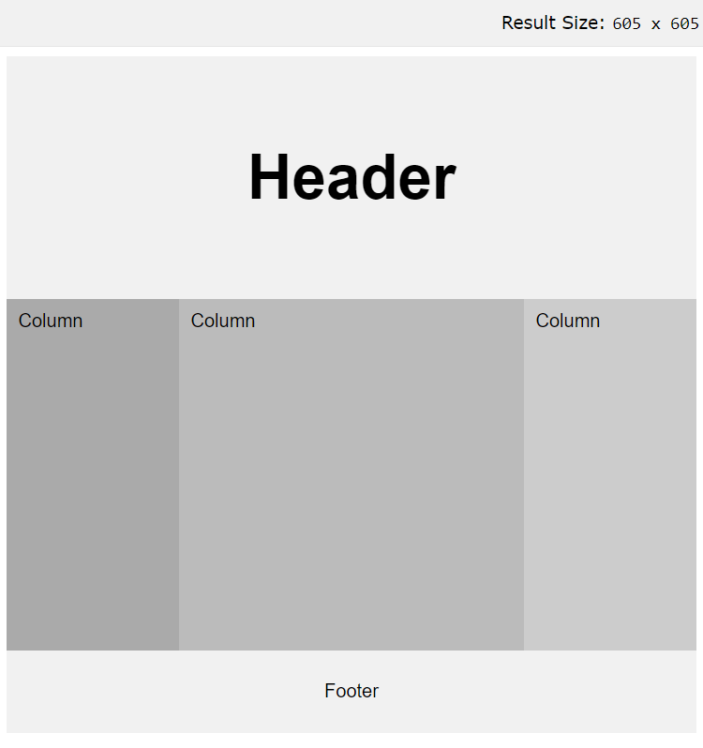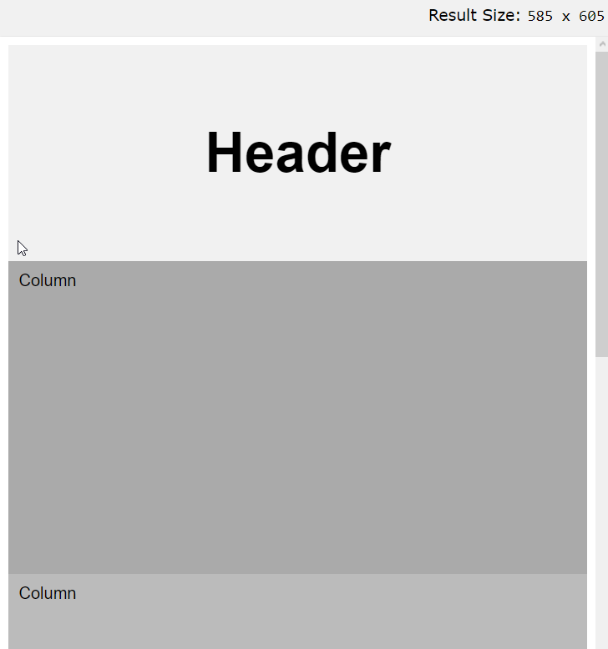

Esercizio 2
Riproduci la seguente pagina web su www.codepen.io partendo da questo codice

<ul class="verifica">
<li><a href="#">Home</a></li>
<li class="current"><a href="#">About Us</a></li>
<li><a href="#">Blog</a></li>
<li><a href="#">Services</a>
<ul>
<li><a href="#">Sample Sub Item 1</a></li>
<li><a href="#">Sample Sub Item 2</a>
<ul>
<li><a href="#">Sample Sub Item 1</a></li>
<li><a href="#">Sample Sub Item 2</a></li>
<li><a href="#">Sample Sub Item 3</a></li>
</ul>
</li>
<li><a href="#">Sample Sub Item 3</a></li>
</ul>
</li>
<li><a href="#">Products</a></li>
<li><a href="#">Contact</a></li>
</ul>





